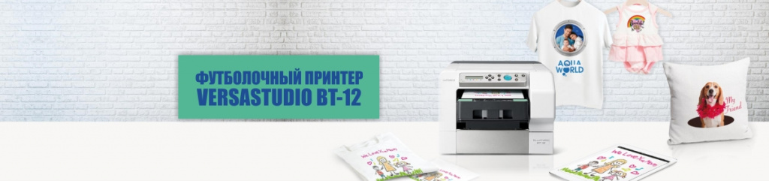

Постройте бизнес по персонализации за считанные минуты
Новый VersaSTUDIO BT-12 это простое в использовании, надежное, и компактное устройство для печати напрямую на текстильных изделиях, созданное для того, чтобы вы легко и без специальных знаний могли печатать на футболках, сумках, аксессуарах и многом другом. Начните зарабатывать сразу после распаковки вашего принтера, ведь никакой специальной подготвки к работе не потребуется. VersaSTUDIO BT-12 печатает с разрешением 1200 x 1200 dpi, обеспечивает яркие и привлекательные цвета. Способный напечатать отдельный элемент, или футболку целиком, новый VersaSTUDIO BT-12 отличное дополнение к трафаретной печати или цифровой печати широкого формата.
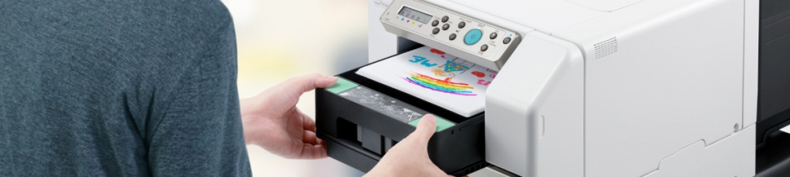

Roland BT-12. Узнайте о новых возможностях в ритейле
Быстрый и универсальный, новый VersaSTUDIO BT-12 это идеальное решение для создания успешного бизнеса на базе Etsy или другого онлайн-агрегатора. Его компактный размер делает его также идеальным для киосков, музеев, фотостудий, сувенирных и спортивных магазинов, магазинов для животных, а также многих других видов розничного ритейла. Предложите клиента персонализацию именно тогда, когда она им нужна и они не смогут отказаться!
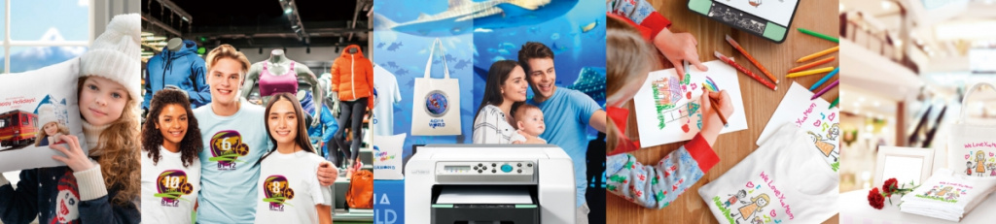

Технические характеристики
Модель |  | BT-12
Разрешение печати (dpi) |  | 600 x 600 dpi
 |  | 1,200 x 1,200 dpi
Область печати |  | A4 формат 291 × 204 мм
 |  | (Опционально) A5 формат 204 × 142 мм
Доступные материалы | Ткань | от 50 до 100 % хлопка
 | Толщина | до 4 мм
Окружающая среда | Температура | от 15 до 32°C
 | Влажность | от 15 до 80 % RH
Время подготовки |  | Менее 35 сек.
Сушка/закрепление в модуле HB12 |  | Опциональная сушка HB12
 |  | Без сушки используйте термопресс
Интерфейс |  | USB 2.0, Ethernet (10BASE‐T, 100BASE‐TX)
Операционная система |  | Windows® 7/8.1/10, Mac OS X 10.11или новее
Электропитание |  | 220‐240 V: 50/60 Hz 0.6 A  100‐120 V: 60 Hz 1 A
Энергопотребление | Максимум | 47 W
 | В режиме сна | 220-240 V:1.8 W  100-120 V:1.7 W
Габариты (W x D x H) | В собраном виде | 399 × 682.8 × 292.5 мм
 | В рабочем состоянии | 399 × 760.3 × 292.5 мм
Вес |  | Примерно. 24 kg

HB-12 Опцинальная сушка
Модель |  | HB-12
Электропитание |  | 220-240 V: 50/60 Hz  120-127 V: 60 Hz
Энергопотребление |  | 220-240 V: 980-1,160 W  120-127 V: 1,240 W
Сушка HB12 | Преднагрев | Контактный нагрев
 | Режим закрепления | Бесконтактный нагрев
Габариты | W × D × H | 419 × 675 × 235 мм
Вес |  | Примерно. 16.5 кг

